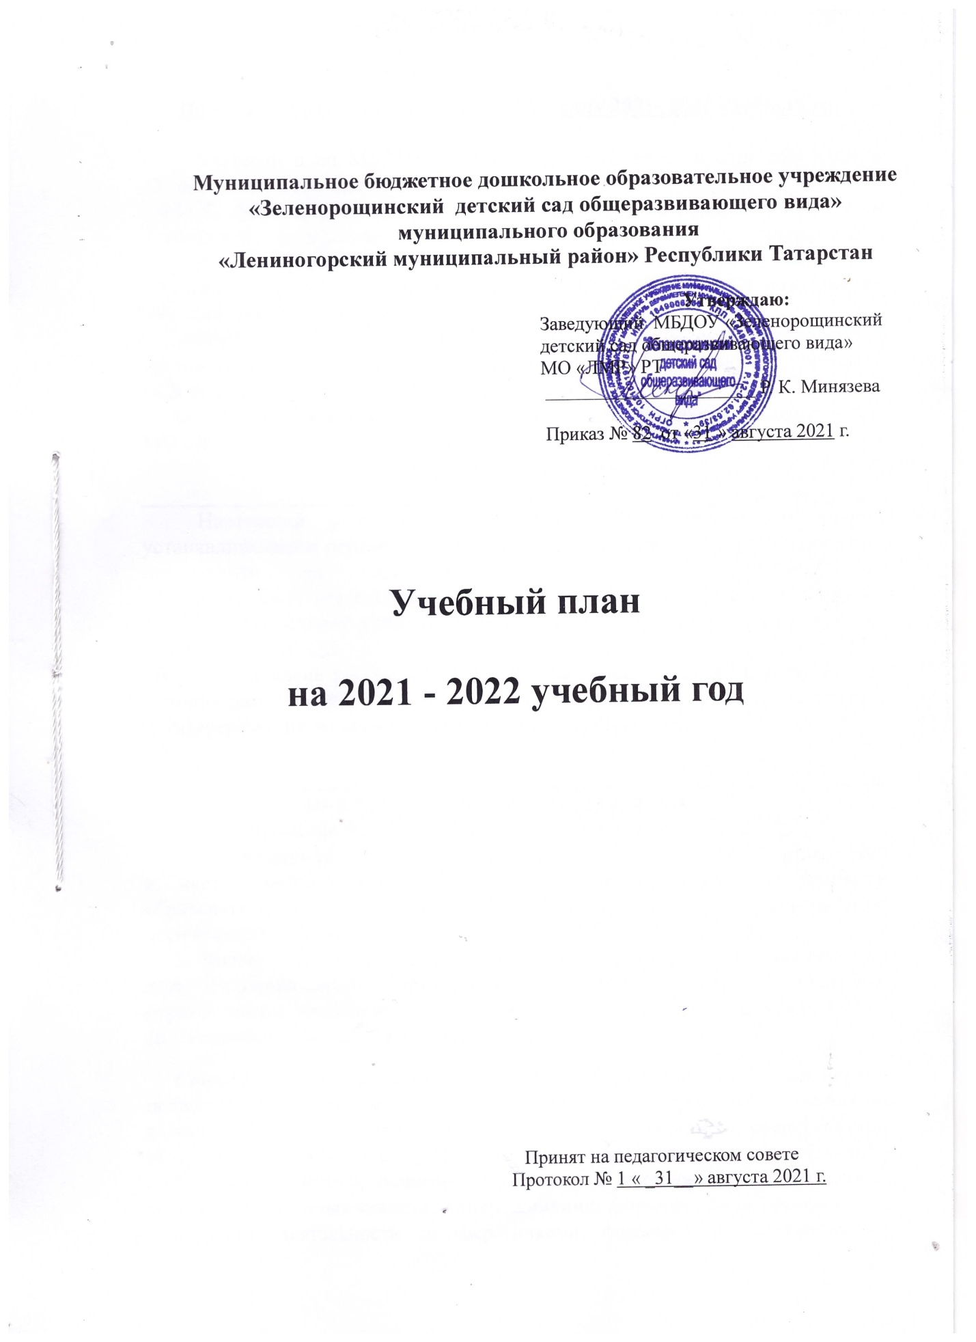

Пояснительная записка к учебному плану 2021- 2022 учебный год

Учебный план МБДОУ «Зеленорощинский детский сад» МО «ЛМР» РТ составлен в соответствии:
- ФГОС ДО, утвержденным приказом Министерства образования и науки Российской федерации «17» октября 2013г. № 1155 Федеральное государственное образовательный стандарт дошкольного образования.
- Законом Российской Федерации от 29.12.2012. № 273- ФЗ «Об образовании в Российской Федерации».
- СанПиН 2.4.3648-20 «Санитарно — эпидемиологические требования к организациям воспитания и обучения, отдыха и оздоровления детей и молодежи».
- ООП МБДОУ «Зеленорощинский детский сад общеразвивающего вида» МО «ЛМР» РТ.
Настоящий учебный план является нормативным документом, устанавливающим перечень образовательных областей и объемного времени, отводимого на проведение непосредственно организованной образовательной деятельности и составлен на основе примерной основной общеобразовательной программы дошкольного образования, разработанной на основе ФГОС ДО.
В учебном плане распределено количество занятий, дающее возможность использовать модульный подход, строить учебный план на принципах дифференциации и вариативности.
1. Основными задачами учебного плана являются:
- регулирование объема образовательной нагрузки;
- реализация федеральных государственных образовательных стандартов в части требований к объему и условиям реализации основной образовательной программы ДОУ содержания и организации образовательного процесса в ДОУ (далее – ООП ДОУ).
2. Задачи психолого-педагогической работы решаются интегрировано, в ходе освоения пяти образовательных областей наряду с задачами, отражающими специфику каждой образовательной области, заданным ФГОС ДО, включающими в себя структурные единицы:
Социально-коммуникативное развитие направлено на усвоение норм и ценностей, принятых в обществе, включая моральные и нравственные ценности; развитие общения и взаимодействия ребёнка с взрослыми и сверстниками; становление самостоятельности, целенаправленности и саморегуляции собственных действий; развитие социального и эмоционального интеллекта, эмоциональной отзывчивости, сопереживания, формирование готовности к совместной деятельности со сверстниками, формирование уважительного отношения и чувства принадлежности к своей семье и к сообществу детей и взрослых в Организации; формирование позитивных установок к различным видам труда и творчества; формирование основ безопасного поведения в быту, социуме, природе.
Познавательное развитие предполагает развитие интересов детей, любознательности и познавательной мотивации; формирование познавательных действий, становление сознания; развитие воображения и творческой активности; формирование первичных представлений о себе, других людях, объектах окружающего мира, о свойствах и отношениях объектов окружающего мира, (форме, цвете, размере, материале, звучании, ритме, темпе, количестве, числе, части и целом, пространстве и времени, движении и покое, причинах и следствиях и др.), о малой родине и Отечестве, представлений о социокультурных ценностях нашего народа, об отечественных традициях и праздниках, о планете Земля как общем доме людей, об особенностях её природы, многообразии стран и народов мира.
Речевое развитие включает владение речью как средством общения и культуры; обогащение активного словаря; развитие связной, грамматически правильной диалогической и монологической речи; развитие речевого творчества; развитие звуковой и интонационной культуры речи, фонематического слуха; знакомство с книжной культурой, детской литературой, понимание на слух текстов различных жанров детской литературы; формирование звуковой аналитико-синтетической активности как предпосылки обучения грамоте.
Художественно-эстетическое развитие предполагает развитие предпосылок ценностно-смыслового восприятия и понимания произведений искусства (словесного, музыкального, изобразительного), мира, природы; становление эстетического отношения к окружающему миру; формирование элементарных представлений о видах искусства; восприятие музыки, художественной литературы, фольклора; стимулирование сопереживания персонажам художественных произведений; реализацию самостоятельной творческой деятельности детей (изобразительной, конструктивно-модельной, музыкальной, и др.).
Физическое развитие включает приобретение опыта в следующих видах деятельности детей: двигательной, в том числе связанной с выполнением упражнений, направленных на развитие таких физических качеств, как координация и гибкость; способствующих правильному формированию опорно-двигательной системы организма, развитию равновесия, координации движения, крупной и мелкой моторики обеих рук, а также с правильным, не наносящем ущерба организму, выполнением основных движений (ходьба, бег, мягкие прыжки, повороты в обе стороны), формирование начальных представлений о некоторых видах, спорта, овладение подвижными играми с правилами; становление целенаправленности и саморегуляции в двигательной сфере; становление ценностей здорового образа жизни, овладение его элементарными нормами и правилами (в питании, двигательном режиме, закаливании, при формировании полезных привычек и др.).

Учебный план на 2021-2022 учебный год
№ |  | 1 младшая подгруппа |  |  | 2 младшая подгруппа
1. | Образовательная область | в неделю | в  месяц | в  год | в неделю | в  месяц | в  год
 |  | Количество занятий
1.1 | Познавательное развитие | 1 | 4 | 36 | 2 | 8 | 72
 | математика |  |  |  | 1 | 4 | 36
 | Ознакомление с окруж. мир | 1 | 4 | 36 | 1 | 4 | 36
1.2 | Речевое развитие | 2 | 4 | 36 | 1 | 4 | 36
 | Туган телдә сөйләшәбез | - | - | - | в режимных моментах
 | Развитие речи | 2 | 4 | 36 | 1 | 4 | 36
 | Чтение художественной литературы | ежедневно | ежедневно | ежедневно | ежедневно | ежедневно | ежедневно
1.3 | Художественно-эстетическое направление развития | 4 | 16 | 144 | 4 | 16 | 144
 | Музыка | 2 | 8 | 72 | 2 | 8 | 72
 | Художественное творчество  - рисование  - лепка  -аппликация | 1  1  - | 4  4  - | 36  36  - | 1  0,5  0,5 | 4  2  2 | 36  18  18
1.4 | Физическое направление | 3 | 12 | 108 | 3 | 12 | 108
 | Физическая культура в помещении | 2 | 8 | 72 | 2 | 8 | 72
 | Физическая культура на прогулке | 1 | 4 | 36 | 1 | 4 | 36
 |  | 10 |  |  | 10
 | ВСЕГО: | 1 ч.  40 мин |  |  | 2 ч.  30 мин
 | ИТОГО: | 10 | 40 | 360 | 10 | 40 | 360

№ |  | средняя подгруппа |  |  | старшая подгруппа |  |  | подготовитель  ная  подгруппа
1. | Образовательная область | в неделю | в ме  сяц | в  год | в неделю | в  ме  сяц | в  год | в неделю | в  ме  сяц | в  год
 |  | Количество занятий
1.1 | Познавательное развитие | 2 | 8 | 72 | 3 | 12 | 108 | 4 | 16 | 144
 | математика | 1 | 4 | 36 | 1 | 4 | 36 | 2 | 4 | 36
 | Ознакомление с окруж. Мир (исследов деятельность) | 1 | 4 | 36 | 2 | 8 | 72 | 2 | 8 | 72
1.2 | Речевое развитие | 1 | 4 | 36 | 2 | 8 | 72 | 2 | 8 | 72
 | Развитие речи | 1 | 4 | 36 | 1 | 4 | 36 | 1 | 4 | 36
 | Обучение грамоте |  |  |  | 1 | 4 | 36 | 1 | 4 | 36
 | Говорим по татарски | Режимные моменты |  |  | 2 | 8 | 72 | 2 | 8 | 72
 | Чтение художественной литературы | ежедневно | ежедневно | ежедневно | ежедневно | ежедневно | ежедневно | ежедне  вно | ежедне  вно | ежедневно
1.3 | Художественно-эстетическое направление развития | 4 | 16 | 144 | 4 | 16 | 144 | 5 | 20 | 180
 | Музыка | 2 | 8 | 72 | 2 | 8 | 72 | 2 | 8 | 72
 | Художественное творчество  - рисование  - лепка  -аппликация | 1  0,5  0,5 | 4  2  2 | 36  18  18 | 2  0,5  0,5 | 4  2  2 | 36  18  18 | 2  0,5  0,5 | 8  2  2 | 72  18  18
1.4 | Физическое направление | 3 | 12 | 108 | 3 | 12 | 108 | 3 | 12 | 108
 | Физическая культура в помещении | 2 | 8 | 72 | 2 | 8 | 72 | 2 | 8 | 72
 | Физическая культура на прогулке | 1 | 4 | 36 | 1 | 4 | 36 | 1 | 4 | 36
 |  | 10 |  |  | 13 |  |  | 14
 | ВСЕГО: | 3 ч.  20 мин |  |  | 6 ч.  10 мин |  |  | 7 ч.50  мин
 | ИТОГО: | 10 | 40 | 360 | 13 | 52 | 468 | 15 | 68 | 612
Длительность перерыва между занятиями не менее 10 минут.

УЧЕБНЫЙ ПЛАН
ВОЗРАСТНЫЕ ОБРАЗОВАТЕЛЬНЫЕ НАГРУЗКИ

 | Возрастные подгруппы
 | 1 младшая  подгруппа |  | 2 младшая  подгруппа
Длительность условного учебного часа (в минутах) | Не более 10 |  | Не более 15
Количество условных учебных часов в неделю | Основн. | Дополн. | Основн. | Дополн.
Количество условных учебных часов в неделю | 10 | - | 10 | -
Общее астрономическое время занятий в часах, в неделю | 1 ч. 40 мин | - | 2 ч. 30 мин. | -
ИТОГО: | 1 часа 40 минут |  | 2 часа 30 минут

 | Возрастные подгруппы
 | Средняя  подгруппа |  | Старшая  подгруппа |  | Подготовительная подгруппа
Длительность условного учебного часа (в минутах) | Не более 20 |  | Не более 25 |  | Не более 30
Количество условных учебных часов в неделю | Основн. | Дополн. | Основн. | Дополн. | Основн. | Дополн.
Количество условных учебных часов в неделю | 10 | - | 13 | - | 14 | -
Общее астрономическое время занятий в часах, в неделю | 3 ч. 20 мин. | - | 6 ч. 10 мин. | - | 7 ч. 50 мин.
ИТОГО: | 3 часа 20 минут |  | 6 часов 10 минут |  | 7 часов 50 минут
Проведение диагностирование освоение образовательной программы детьми.
Диагностика освоения образовательных областей и интегративных качеств (промежуточная) проводится в октябре 2021г. и апреле 2022г. в ходе наблюдений, режимных моментов, самостоятельной и совместной деятельности детей.
Диагностика уровня освоения образовательных областей и интегративных качеств (промежуточная) и итоговой освоения детьми 7 лет основной общеобразовательной программы проводится в апреле 2022 г. в ходе наблюдений, режимных моментов, самостоятельной и совместной деятельности детей.

Диагностика по выявлению знаний детей татарского языка проводится в октябре 2021г. – в апреле 2022г. старшей, подготовительной к школе группах.
Обучение родному языку осуществляется по заявлению родителей в части, формируемой участниками образовательных отношений.
На вновь прибывших детей оформляются адаптационные листы.
Диагностика уровня освоения программы проводится без прекращения образовательного процесса.
Решения задач образования, развитие и воспитание детей осуществляется по блокам:
Организованная образовательная деятельность: представляет собой организованное обучение в форме игровой деятельности. Расписание не посредственно образовательной деятельности в соответствии требованиям СанПиН 2.4.3648-2020, где учитывается время и соблюдены перерывы.
Совместная деятельность воспитателя с детьми: включает в себя совместную деятельность воспитателя и детей – организацию бесед, чтение художественной литературы, организацию опытов и экспериментов, театрализацию, решение проблемных ситуаций.

Самостоятельную деятельность детей: свободная деятельность детей по интересам. Функция воспитателя – создать разнообразную предметную среду, соответствующую интересам ребенка, развивающий характер.
Согласно СанПиН продолжительность сна составляет 3 часа.
В соответствии с СанПиН в летний период учебные занятия не проводятся. В это время увеличивается продолжительность прогулок, а также проводятся различные игры, праздники (в соответствии с веткой организации летнего оздоровительного периода)



